实验四 实验报告
（一）基本RS触发器

Rd | Sd | Q | 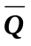
0 | 1 | 0 | 1
1 | 0 | 1 | 0
1 | 1 | 1 | 0
0 | 0 | 1 | 1

基本RS触发器的功能是：置位、复位和保持（记忆）功能
它的触发方式是：电平触发，低电平有效
电路图:
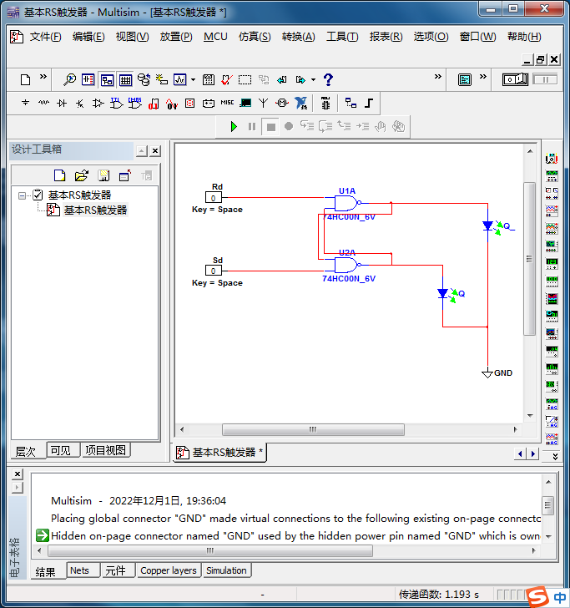

（二）D触发器

CLK | D | PRE | CLR | Q
0 | × | 0 | 1 | 1 | 0
0 | × | 1 | 0 | 0 | 1
1 | × | 0 | 1 | 1 | 0
1 | × | 1 | 0 | 0 | 1

D | CLK | Qn+1
D | CLK | Qn=0 | Qn=1
0 | ↑ | 1 | 0
0 | ↓ | 1 | 0
1 | ↑ | 1 | 1
1 | ↓ | 0 | 1

D触发器的逻辑功能是：置0、置1
它的触发方式是：电平触发和边沿触发
电路图：
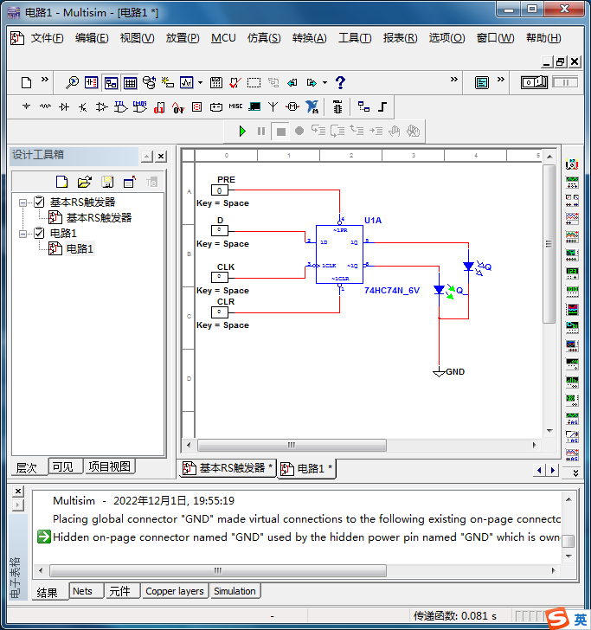

（三）JK触发器
CLK | J | K | PRE | CLR | Q
0 | × | × | 0 | 1 | 1 | 0
0 | × | × | 1 | 0 | 0 | 1
1 | × | × | 0 | 1 | 1 | 0
1 | × | × | 1 | 0 | 0 | 1

J | K | CLK | Qn+1
J | K | CLK | Qn=0 | Qn=1
0 | 0 | ↑ | 1 | 0
0 | 0 | ↓ | 1 | 0
0 | 1 | ↑ | 1 | 0
0 | 1 | ↓ | 1 | 0
1 | 0 | ↑ | 1 | 0
1 | 0 | ↓ | 1 | 1
1 | 1 | ↑ | 0 | 1
1 | 1 | ↓ | 1 | 1
JK触发器的逻辑功能是：置位、复位、保持和计数功能
它的触发方式是：边沿触发和电平触发
电路图：
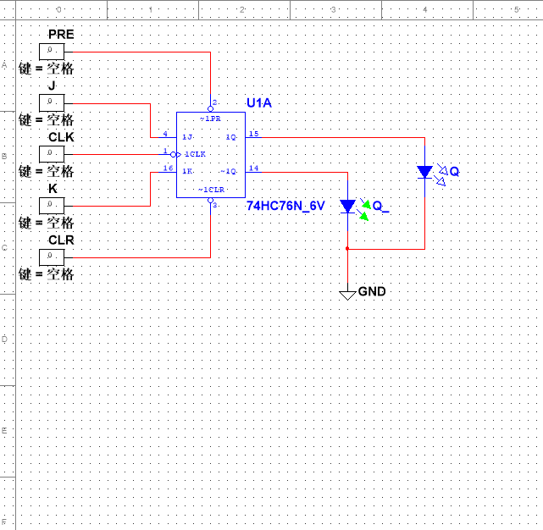
（四）触发器的应用
CP |  | Q1 | Q2
0 |  | 0 | 0
1 | ↑ | 1 | 0
1 | ↓ | 0 | 1
2 | ↑ | 1 | 0
2 | ↓ | 0 | 0
3 | ↑ | 1 | 0
3 | ↓ | 0 | 1
4 | ↑ | 1 | 0
4 | ↓ | 0 | 0
5 | ↑ | 1 | 0
5 | ↓ | 0 | 1
6 | ↑ | 1 | 0
6 | ↓ | 0 | 0
7 | ↑ | 1 | 0
7 | ↓ | 0 | 1
8 | ↑ | 1 | 0
8 | ↓ | 0 | 0
9 | ↑ | 1 | 0
9 | ↓ | 0 | 1
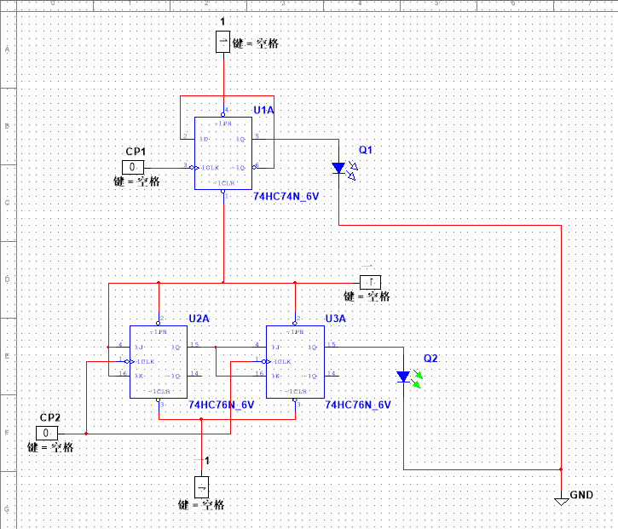
Q1和Q2的波形是：
